Для поточної погоди
Назва явища | картинка
Ясно
Хмарно з проясненням | 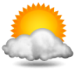
Хмарно
Пил
Пилова буря | 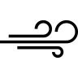
Туман
Гроза | 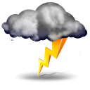
Дощ , льодяний дощ | 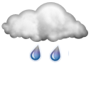
Шквал
Мряка
Сніг, снігова крупа | 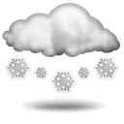
Дощ зі снігом | 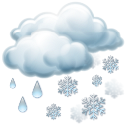
Мряка, дощ, ожеледь | 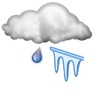
Град (льодяна крупа) | 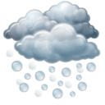
Поземок | 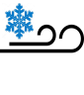
Хуртовина
Гроза, дощ | 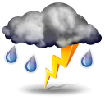
Гроза, град | 